Název projektu: Podpora výuky v technických oborech
Registrační číslo projektu: CZ.1.07/1.5.00/34.0458
Název šablony: III/2 – Inovace a zkvalitnění výuky prostřednictvím ICT
Název školy: Střední odborná škola NET OFFICE Orlová, spol. s r.o.
Vypracovala: Ing. Adéla Tomalová

Materiál č. 13. – filtry a řazení v hromadné korespondenci

Teorie
Data máte v souboru aplikace excel ITkonference.
Pro mladé účastníky konference je nad rámec konference organizován seminář s personálními manažery firem, které konferenci sponzorují. Vytvořte prezenční listinu pro účastníky mladší 30 let. Listina bude obsahovat pořadové číslo pracovníka, jeho příjmení a jméno a prázdná kolonka na podpis. Seznam seřaďte podle abecedy.
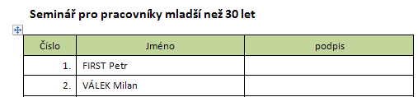
- Otevřete soubor s daty a umístěte kurzor do tabulky s daty. Stisknutím CTRL + A vyberete celou tabulku.
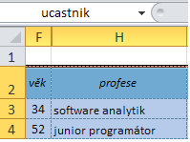
- Na začátku řádku vzorců je adresa první buňky vybraného bloku buněk. Klikněte na toto místo a napište název této oblasti - ucastnik.
- Otevřete nový dokument aplikace Word a přejděte na kartu Korespondence.
- Ve skupině Spustit hromadnou korespondenci vyberte příkaz Spustit hromadnou korespondenci a z nabídky vyberte Adresář.
- Do dokumentu vložte tabulku s jedním řádkem a třemi sloupci.
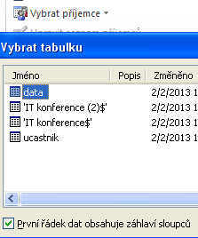
- Na kartě Korespondence ve skupině Spustit hromadnou korespondenci vyberte příkaz Vybrat příjemce a z nabídky vyberte Použít existující seznam.
- Najděte soubor aplikace Excel IT konference. Po jeho otevření se vám zobrazí názvy všech neprázdných listů a pojmenovaných oblastí.
- Vyberte pojmenovanou oblast ucastnik.
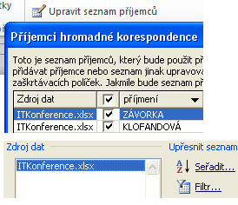
- V našem případě nemůžeme použít všechna data, ale musíme vyfiltrovat účastníky mladší než 30 let.
- Na kartě Korespondence ve skupině Spustit hromadnou korespondenci vyberte příkaz Upravit seznam příjemců.
- Objeví se tabulka s daty, kterou jste připojili a pod ní je seznam s popiskem Zdroj dat. Vedle seznamu jsou příkazy, které můžete na vybraný zdroj dat použít. Vyberte zdroj IT konference a klikněte na nástroj Filtr…
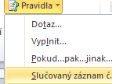
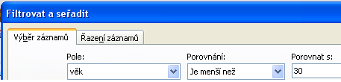
- Nastavte filtr podle obrázku. V prvním a druhém okně si můžete vybrat z položek seznamu, do třetího musíte vepsat hodnotu. Velký pozor si dávejte u textových položek, aby se zadaná hodnota shodovala s hodnotou v porovnávaném poli.
- Do první buňky tabulky vložte z karty Korespondence skupiny Zapsat a vložit pole z nástroje Pravidla pravidlo Slučovaný záznam číslo. Toto pravidlo očísluje první sloupec tabulky.
- Do druhé buňky vložte z karty Korespondence skupiny Zapsat a vložit pole z nástroje Vložit slučovací pole pole Příjmení, pak napište znak mezeru a pak vložte pole Jméno.
- Poslední buňka tabulky zůstane prázdná
- Pro úpravu šířky jednotlivých polí nahraďte zobrazení názvů vložených polí jejich hodnotami – z karty Korespondence, skupiny Náhled výsledků zvolte nástroj Náhled výsledků.
- Po úpravě šířky sloupců slučte všechny vybrané záznamy do nového dokumentu - z karty Korespondence skupiny

Příklad
V souboru děti máte data pacientů dětského lékaře, kteří byli očkování v měsíci únoru. Vytvořte seznamy:
- Dětí z města Děčína
- Dětí narozených v měsíci únoru
- Děvčat z Hodonína a Trnova
Sloučené dokumenty upravte podle obrázků:
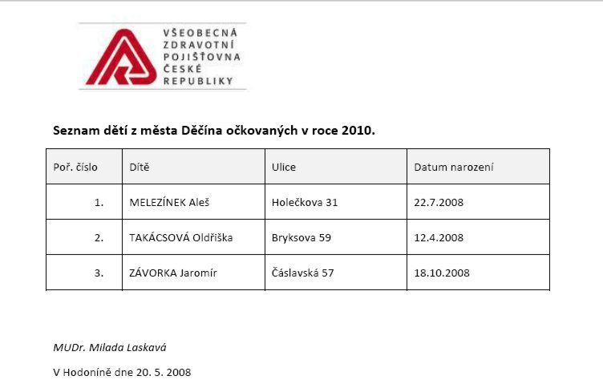
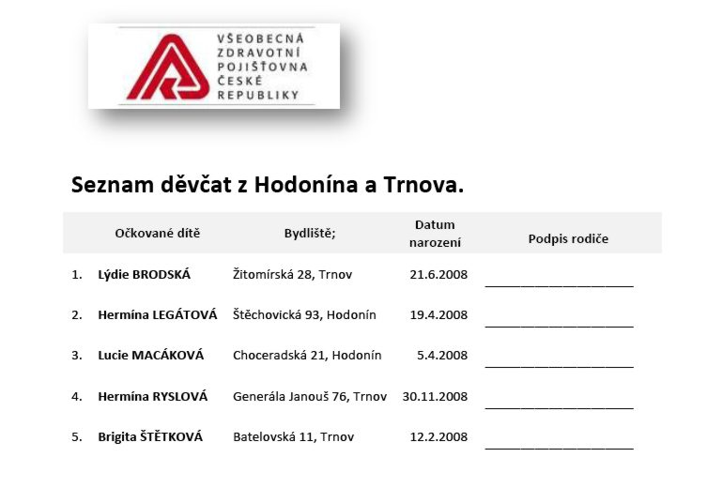

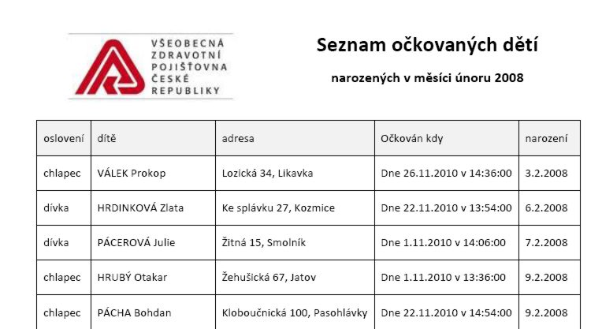

Řešení
Podle popisu v teorii
- Dětí z města Děčína
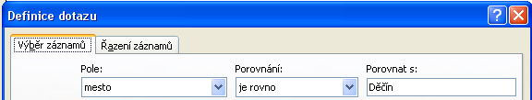
- Dětí narozených v měsíci únoru
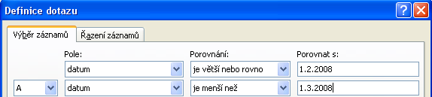
- Děvčat z Hodonína a Trnova.
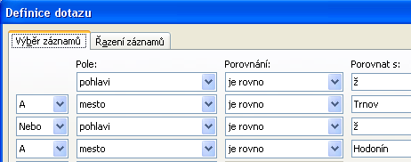

Citace
Odborný text je vytvořen autorkou materiálu.

Metodický list č. 13. – filtry a řazení v hromadné korespondenci
Zpracoval: Ing. Adéla Tomalová
Cílová skupina: žák SŠ
Rok vytvoření: 2013
Anotace a cíl: Žáci se seznámí se základními funkcemi hromadné korespondence a vytvoří seznam pracovníku, jejichž data odpovídají vytvořené podmínce.
Předpokládaný přínos (výstup): Získání základních dovedností a znalostí při vytváření jednoduchého příkladu hromadné korespondence.
Pomůcky (pokud byly využity při výuce a byly hrazeny z projektu): dataprojektor
Předpokládaný čas: 40 minut
Postup: podle odborné zdatnosti žáků, si žáci na začátku hodiny vypracují sami, nebo s učitelem, podle tutoriálu první příklad. Pak samostatně vypracovávají druhý příklad a učitel se individuálně věnuje žákům, kteří se dostali do potíží. Data potřebná pro zpracování úlohy si můžete vyžádat na babatom@seznam.cz.
Souhlasím se zveřejněním mého příspěvku v knižní či elektronické podobě, jako metodického materiálu.
______________________________
podpis vyučujícího (zpracovatele)

